PHIẾU HỌC TẬP C# [03] - HÀM (FUNCTION) VÀ PHƯƠNG
THỨC (METHOD)
Họ và tên: Bùi Đình Mạnh

Lớp: CNTT 18-01

Video đã xem (Link): ___________________________________

1. Kiến thức cốt lõi (Cú pháp hàm)
Cú pháp chung của một hàm trong C#:

// Kiểu_trả_về Tên_hàm(Tham_số_1, Tham_số_2, ...)

// {

// // Code thực thi

// return Giá_trị;

// }

Hãy điền vào bảng sau:

Thành phần | Ý nghĩa | Ví dụ
Kiểu trả về | Loại dữ liệu mà hàm sẽ trả về | int, string, void, double
Tên hàm | Định danh của hàm, dùng để gọi hàm thực thi | TinhTong, InThongTin
Tham số | Biến đầu vào nhận giá trị để hàm xử lý | int a, string ten
return | Lệnh trả về kết quả và kết thúc hàm | return tong;

2. Ví dụ thực hành (Bắt buộc)
Kịch bản: Bạn sẽ tạo các hàm để tính toán và xếp loại điểm, thay vì viết tất cả trong Main.

Code Khởi đầu:

using System;

class Program

{

// TODO 1: Viết hàm XepLoai nhận vào điểm và trả về xếp loại (string)

// Hàm này sẽ thay thế phần if/else ở PHT trước

static string XepLoai(double diem)

{

// (Viết code của bạn tại đây)

// Tiêu chí:

// - Nếu điểm >= 8.5 => "Giỏi"

// - Nếu điểm >= 7.0 => "Khá"

// - Nếu điểm >= 5.5 => "Trung bình"

// - Nếu điểm < 5.5 => "Yếu"

}

// TODO 2: Viết hàm TinhTrungBinh nhận vào mảng điểm và trả về trung bình (double)

static double TinhTrungBinh(double[] diem)

{

// (Viết code của bạn tại đây)

// Gợi ý: Duyệt mảng, cộng tất cả, chia cho số phần tử

}

// TODO 3: Viết hàm InBangDiem nhận vào 2 mảng (tên, điểm)

// Hàm này không có kiểu trả về (void), chỉ in ra thôi

static void InBangDiem(string[] ten, double[] diem)

{

// (Viết code của bạn tại đây)

// Gợi ý: Dùng for để duyệt và gọi hàm XepLoai()

}

static void Main()

{

string[] tenSV = { "Nguyễn Văn A", "Trần Thị B", "Lê Văn C" };

double[] diemSV = { 8.5, 7.2, 5.8 };

Console.WriteLine("=== Chương trình Quản lý Sinh viên ===\n");

// TODO 4: Gọi hàm InBangDiem để in bảng điểm

InBangDiem(tenSV, diemSV);

// TODO 5: Gọi hàm TinhTrungBinh và in kết quả

double trungBinh = TinhTrungBinh(diemSV);

Console.WriteLine($"\nĐiểm trung bình lớp: {trungBinh:F2}");

}

}

3. Yêu cầu Bằng chứng (Proof of Work)
- Code đã hoàn thiện:

(Dán code của bạn vào đây)
using System;

class Program
{

static string XepLoai(double diem)
{

if (diem >= 8.5)
{
return "Gioi";
}
else if (diem >= 7.0)
{
return "Kha";
}
else if (diem >= 5.5)
{
return "Trung binh";
}
else
{
return "Yeu";
}
}

static double TinhTrungBinh(double[] diem)
{
double tong = 0;
for (int i = 0; i < diem.Length; i++)
{
tong += diem[i];
}
return tong / diem.Length;
}

static void InBangDiem(string[] ten, double[] diem)
{

Console.WriteLine("--- Bang Diem Chi Tiet ---");

for (int i = 0; i < ten.Length; i++)
{

string ketQua = XepLoai(diem[i]);

Console.WriteLine($"STT {i + 1}: {ten[i]} - Diem: {diem[i]} - Xep loai: {ketQua}");
}
}

static void Main()
{

string[] tenSV = { "Bui Dinh Manh", "Tran Thi Tham", "Le Van Luyen" };
double[] diemSV = { 8.5, 7.2, 6.2 };

Console.WriteLine("=== Chuong trinh Quan ly Sinh vien ===\n");

InBangDiem(tenSV, diemSV);

double trungBinh = TinhTrungBinh(diemSV);

Console.WriteLine($"\nDiem trung binh lop: {trungBinh:F2}");

Console.ReadKey();
}
}
- Ảnh chụp màn hình Kết quả:

(Dán ảnh chụp màn hình của bạn vào đây. Kết quả phải hiển thị:
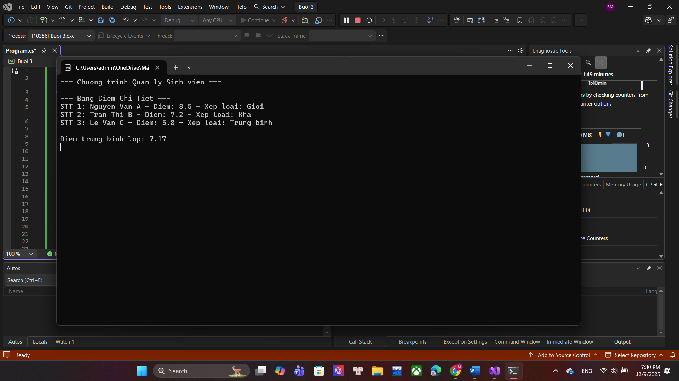
  - Bảng điểm với tên, điểm, xếp loại
  - Điểm trung bình)*

4. Câu hỏi Phản biện (Bắt buộc)
Một điều tôi chưa hiểu rõ:
Việc chia code thành các hàm nhỏ có lợi ích gì? Việc viết tất cả các hàm trong main có ảnh hưởng gì hay có nhược điểm gì không?
(Ví dụ: "Tại sao phải chia code thành các hàm nhỏ? Có thể viết tất cả trong Main không?", "Sự khác biệt giữa hàm có return và hàm void là gì?")

PHIẾU HỌC TẬP C# [04] - LẬP TRÌNH HƯỚNG ĐỐI TƯỢNG
(OOP)
Họ và tên: Bùi Đình Mạnh

Lớp: CNTT 18-01

Video đã xem (Link): ___________________________________

1. Kiến thức cốt lõi (Các khái niệm OOP)
Hãy trả lời các câu hỏi sau:

1.1 Lớp (Class) và Đối tượng (Object):

- Lớp (Class) là gì?
Class là một "bản thiết kế" (blueprint) hoặc "khuôn mẫu" dùng để định nghĩa cấu trúc (trạng thái) và hành vi chung cho một loại đối tượng.

- Đối tượng (Object) là gì?
Object là một thực thể cụ thể được mô hình hóa trong code

- Mối quan hệ giữa Lớp và Đối tượng:
Class đóng vai trò là khuôn mẫu, còn Object là các thể hiện (instance) cụ thể được tạo ra từ khuôn mẫu đó. Từ một Class duy nhất, bạn có thể tạo ra nhiều Object khác nhau.

1.2 Các thành phần chính của một Lớp:

Thành phần | Ý nghĩa | Ví dụ
Property / Field | Dùng để lưu trữ trạng thái (state) hoặc dữ liệu mô tả đặc điểm của đối tượng.  - Field (Trường): Biến chứa dữ liệu trực tiếp.  - Property (Thuộc tính): Cơ chế để đọc/ghi và kiểm soát dữ liệu an toàn hơn. | ten, tuoi, diem
Method | Định nghĩa hành vi (behavior), các hành động hoặc thao tác mà đối tượng có thể thực hiện. Nó có thể thao tác trên các dữ liệu (field) của đối tượng đó. | XepLoai(), TinhTrungBinh()
Constructor | Là phương thức đặc biệt được gọi tự động khi tạo một đối tượng mới (dùng từ khóa new). Mục đích chính là khởi tạo trạng thái ban đầu cho đối tượng | SinhVien(string ten, int tuoi)

2. Ví dụ thực hành (Bắt buộc)
Kịch bản: Bạn sẽ tái cấu trúc chương trình quản lý sinh viên từ PHT trước bằng cách tạo một Lớp SinhVien.

Code Khởi đầu:

using System;

// TODO 1: Định nghĩa Lớp SinhVien

class SinhVien

{

// TODO 2: Khai báo các properties (thuộc tính)

public string HoTen { get; set; }

public int Tuoi { get; set; }
public double Diem { get; set; }

// TODO 3: Viết Constructor (hàm khởi tạo)

// Hàm này được gọi khi tạo một đối tượng SinhVien mới

// Constructor có tên giống hệt tên lớp

public SinhVien(string hoTen, int tuoi, double diem)

{

// (Viết code khởi tạo của bạn tại đây)

// Gợi ý: HoTen = hoTen; Tuoi = tuoi; Diem = diem;

}

// TODO 4: Viết Method XepLoai() để trả về xếp loại

public string XepLoai()

{

// (Viết code của bạn tại đây)

// Gợi ý: Sử dụng this.Diem để truy cập điểm của sinh viên

}

// TODO 5: Viết Method HienThiThongTin() để in thông tin sinh viên

public void HienThiThongTin()

{

Console.WriteLine($"Tên: {HoTen}, Tuổi: {Tuoi}, Điểm: {Diem}, Xếp loại: {XepLoai()}"); }

}

class Program

{

static void Main()

{

Console.WriteLine("=== Quản lý Sinh viên (Sử dụng OOP) ===\n");

// TODO 6: Tạo các đối tượng SinhVien

// Gợi ý: SinhVien sv1 = new SinhVien("Nguyễn Văn A", 20, 8.5);

SinhVien sv1 = new SinhVien("Nguyễn Văn A", 20, 8.5);

SinhVien sv2 = new SinhVien("Trần Thị B", 21, 7.2);

SinhVien sv3 = new SinhVien("Lê Văn C", 19, 5.8);

// TODO 7: Gọi method HienThiThongTin() để in thông tin

sv1.HienThiThongTin();

sv2.HienThiThongTin();

sv3.HienThiThongTin();

// TODO 8: (Tùy chọn) Tính trung bình điểm của 3 sinh viên

double diemTB = (sv1.Diem + sv2.Diem + sv3.Diem) / 3;

Console.WriteLine($"\nĐiểm trung bình lớp: {diemTB:F2}");
}

}

3. Yêu cầu Bằng chứng (Proof of Work)
- Code đã hoàn thiện:

(Dán code của bạn vào đây)
using System;

class SinhVien
{

public string HoTen { get; set; }
public int Tuoi { get; set; }
public double Diem { get; set; }

public SinhVien(string hoTen, int tuoi, double diem)
{

HoTen = hoTen;
Tuoi = tuoi;
Diem = diem;
}

public string XepLoai()
{
if (this.Diem >= 8.5)
{
return "Giỏi";
}
else if (this.Diem >= 7.0)
{
return "Khá";
}
else if (this.Diem >= 5.0)
{
return "Trung Bình";
}
else
{
return "Yếu";
}
}

public void HienThiThongTin()
{

Console.WriteLine($"Tên: {HoTen}, Tuổi: {Tuoi}, Điểm: {Diem}, Xếp loại: {XepLoai()}");
}
}

class Program
{
static void Main()
{
Console.WriteLine("=== Quản lý Sinh viên (Sử dụng OOP) ===\n");

SinhVien sv1 = new SinhVien("Bui Dinh Manh", 20, 8.5);
SinhVien sv2 = new SinhVien("Trần Thị Bich", 21, 7.2);
SinhVien sv3 = new SinhVien("Lê Văn Cao", 19, 5.8);

sv1.HienThiThongTin();
sv2.HienThiThongTin();
sv3.HienThiThongTin();

double diemTB = (sv1.Diem + sv2.Diem + sv3.Diem) / 3;

Console.WriteLine($"\nĐiểm trung bình lớp: {diemTB:F2}");

}
}

- Ảnh chụp màn hình Kết quả:

(Dán ảnh chụp màn hình của bạn vào đây. Kết quả phải hiển thị:
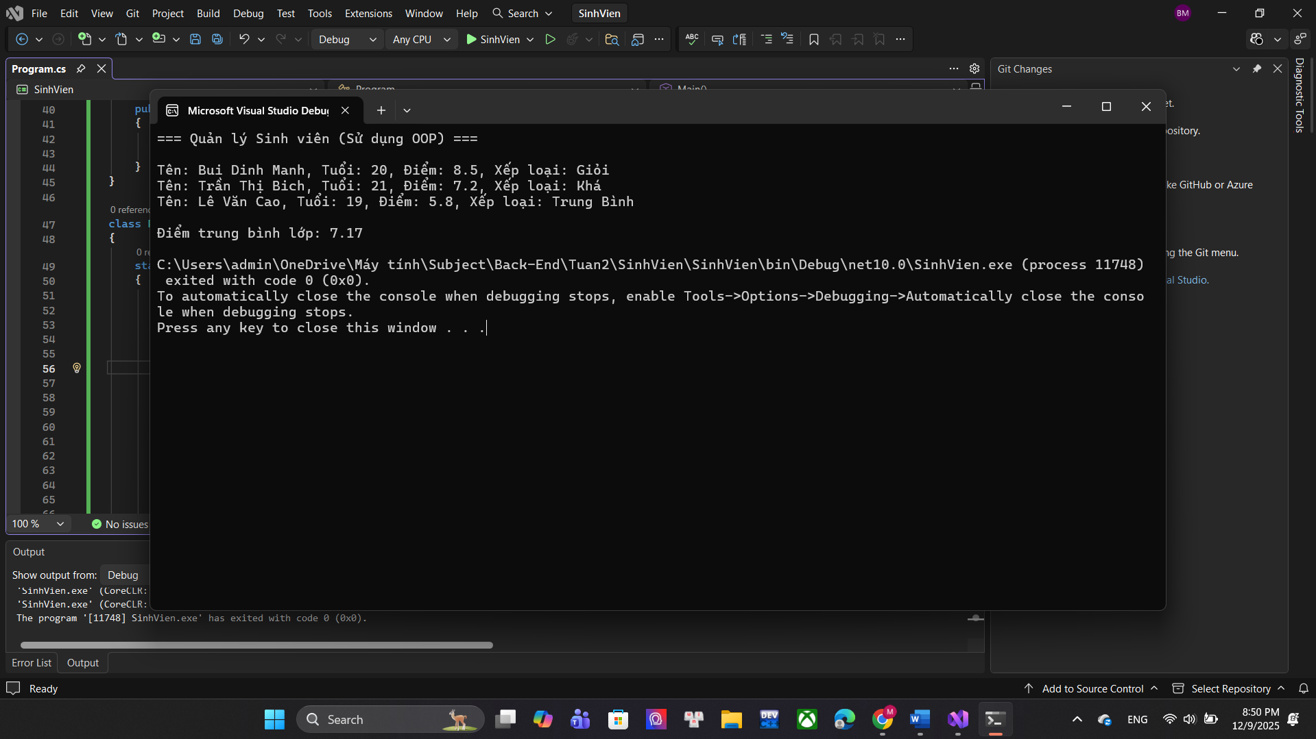
  - Thông tin của 3 sinh viên (tên, tuổi, điểm, xếp loại)
  - Điểm trung bình)*

4. Câu hỏi Phản biện (Bắt buộc)
Một điều tôi chưa hiểu rõ:
Overloading là gì? Tại sao cần nó?
(Ví dụ: "Tại sao phải dùng OOP? Có thể chỉ dùng function không?", "Constructor là gì? Tại sao cần nó?", "Sự khác biệt giữa public và private là gì?")

